1. Sebutkan bagian bagian appar dan jelaskan fungsi nya

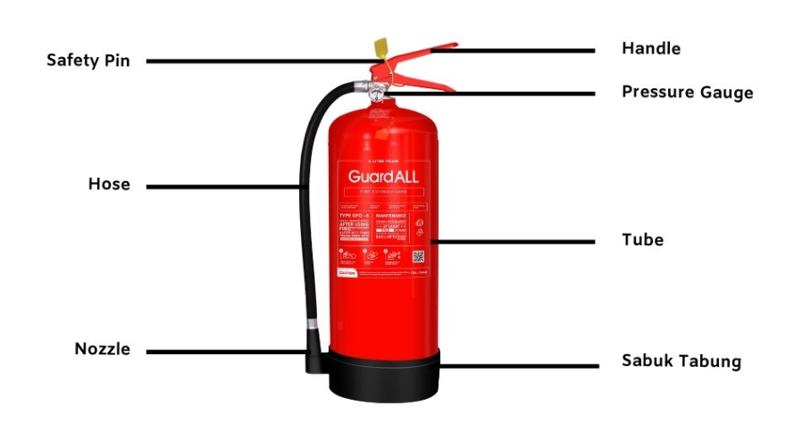

* Pressure Gauge
  + Fungsi dari pressure gauge adalah untuk mengecek tekNn tabung apar,kompenen ini dilengkapi dengan monometer untuk menunjukan berapa tekanan di tabung apar
* Safety pin
  + Untuk menahan tuas pada saat apar tidak digunakan,denga nada nya safety pin maka pemadam api didalam apar tidak akan keluar
* Handle
  + Berfungsi untuk membuka spindled.jika kompenen ini ditekan,maka akan muncul gas bertekanan yang membawa media apar keluar dari tabung pemadam api
* Nozle
  + Kompenen ini berbentuk corong yang menjadi tempat keluarnya media pemadam api.Nozwl merupakan kompenen yang berfungi untuk menyalurkan media pemadam api agar bisa tepat sasaran ke titik api
* Tube
  + Merupakan bagian apar yang berfungsi sebagai tempat untuk enyimpan media pemadam api.Tube dibaut dari bahan yang kuat,seperti mid steel.
* Hose
  + Berfufngsi sebagai media untuk meneruskan atau menyalurkan media pemadam api dari tabung menuju ke luar atau sumber kebakaran.
* Sabuk tabung
  + Untuk mengamankan nozzle agar tidak menggatung,sehingga lebih mudah diambil pada saat tabung apar alan diambil

1. a. Mengapa jenis apar BC Dry Chemical dan CO2 tidak cocok untuk memdamkan kebakaran kelas A dan D

Karena jika digunakan untuk memadamkan kebakaran kelas A kurang cocok karena kebakaran kelas A melibatkan bahan-bahan yang padat mudah terbakar seperti kayu,kertas,kain dan plastic dan untuk menghentikan kebakaran kelas memerlukan pendinginan untuk mengurangi suhu bahan bakar dibawah titik nyala,dengan menggunakan Dry Chemical dan Co2 kurang efektif untuk mendinginkan nya.

Sementara untuk kelas tidak cocok karena kebakara kelas D melibatkan logam alkali ,logam alkali tanah,dan logam lain yang bersifat reaktif terhadap air seperti natrium,kalium,mahnesium,dan titanium,jika kita menggunakn appar jenis Dry Chemical dan Co2 pada kebakaran kelas D bahkan bisa menimbulkan gas yang mudah terbakar atau ledakan,tidak mematikan api akan tetapi memperparah kebakaran.

b. Mengapa untuk kelas hanya bisa dipadamkan oleh jenis appar Dry Powder

karena Dry powder tidak berreaksi dengan air atau logam yang terbakar dalam kebakaran kelas D.Menghentikan proses oksidasi Dry powder berkerja dengan menghalangi proses oksidasi yang diperlukan dalam pembakaran logam.

c.Mengapa jenis apar water hanya cocok untuk memadamkan kebakaran kelas A

Karena air efektif dalam menghentikan pembakaran pada bahan padat dengan mendinginkan dan menghilangka panas yang memicu kebakaran

d.Mengapa jenis appar foam dianjurkan untuk memadamkan kebakaran kelas C dan D

Karena appar jenis ini tidak konduktif listrik yang berarti tidak menghantarkan listrik.Menghentikan penguapan dan pemantikan ulang yang sering terjadi pada kebakaran.Mendinginkan dan mengisolasi berarti dapat mengisolasi logam yang terbakar dan mendinginkan,menghentikan pembakaran.